Asignatura: Inteligencia de Negocios
Nombre del docente: Víctor Valenzuela Ruz
Nombre: Ricardo Valdés Malla

Inteligencia de Negocios:
evaluación n°2

Contenido

Introducción del Caso

Descripción del Problema de Negocio
El Ministerio de Obras Públicas (MOP) de Chile gestiona anualmente miles de contratos de inversión en infraestructura que abarcan vialidad, obras hidráulicas, aeropuertos, puertos y arquitectura, distribuidos en las 16 regiones del país. La magnitud y diversidad de estos pagos genera desafíos significativos en la gestión presupuestaria, la planificación estratégica y la prevención de irregularidades en el gasto público.
El presente proyecto aplica técnicas de minería de datos y analítica avanzada sobre el registro histórico de pagos del MOP entre 2010 y 2024, con el objetivo de identificar patrones ocultos, segmentar el ecosistema de proveedores y predecir el nivel de gasto según las características de cada contrato.

Justificación de la Importancia del Análisis
La transparencia y eficiencia del gasto público en infraestructura es fundamental para el desarrollo de Chile. En el período analizado, el MOP ejecutó más de $16,4 billones CLP a través de 17.115 contratos únicos con 1.852 proveedores. Comprender los factores que determinan el volumen de pago permite:
- Optimizar la planificación presupuestaria anual, anticipando necesidades de liquidez por período.
- Detectar concentración excesiva de contratos en pocos proveedores, reduciendo riesgos.
- Anticipar períodos de alta demanda de pagos y preparar la disponibilidad de fondos.
- Apoyar decisiones estratégicas de inversión basadas en evidencia y datos reales.
- Fortalecer la fiscalización del gasto público mediante modelos predictivos auditables.

Objetivo General del Proyecto Analítico
Aplicar técnicas predictivas (Árbol de Decisión) y descriptivas (K-Means) sobre el dataset de pagos MOP Chile 2010–2024 para identificar los factores determinantes del monto pagado, segmentar el ecosistema de proveedores en grupos estratégicos y proponer recomendaciones de negocio fundamentadas en los patrones descubiertos.

Obtención y Descripción del Dataset

Fuente Pública
El dataset fue obtenido desde el portal oficial de datos abiertos del Gobierno de Chile: datos.gob.cl, publicado por el Ministerio de Obras Públicas con licencia de uso libre.
URL | https://datos.gob.cl
Organismo | Ministerio de Obras Públicas de Chile (MOP)
Formato | CSV — codificación UTF-8
Período | 2010 – 2024 (15 años de registros históricos)
Licencia | Datos abiertos — uso libre con atribución

Descripción General
Atributo | Valor
Registros originales | 119.913
Registros válidos tras limpieza | 119.265
Columnas originales | 15
Columnas finales (con derivadas) | 20
Monto total ejecutado | $16,4 billones CLP
Contratos únicos | 17.115
Proveedores únicos | 1.852
Regiones geográficas | 16

Clasificación de Variables
Variables numéricas
Variable | Descripción | Rango
TOTALPAGADO | Monto pagado en CLP | $1 – $72.308.490.000
CODIGOCONTRATO | Identificador numérico contrato | 91.114 – 401.714
RUTADJUDICADO | RUT proveedor (convertido a texto) | Numérico
Variables Categóricas
Variable | Descripción | Únicos
REGIONGEOGRAFICA | Región geográfica del proyecto | 16
SERVICIO | Dirección de servicio MOP | 21
SUBTITULO | Clasificación presupuestaria | 1
ITEM | Sub-clasificación del ítem | 2
ASIGNACION | Tipo de asignación presupuestaria | 15
NOMBREADJUDICADO | Razón social del proveedor | 1.852
Variables temporales
Variable | Descripción | Completitud
FECHAPAGO | Fecha efectiva del pago | 100%
FECHA_DOCUMENTO | Fecha del documento origen | 38,6%
FECHA_INGRESO_MOP | Fecha ingreso al sistema MOP | 38,6%

Variable Objetivo (Target)
Para el modelo predictivo se creó la variable binaria PAGO_ALTO:
PAGO_ALTO = 1 -> TOTALPAGADO > $67.373.295 CLP (mediana histórica)
PAGO_ALTO = 0 -> TOTALPAGADO ≤ $67.373.295 CLP
Esta binarización genera un dataset perfectamente balanceado: 59.632 pagos altos y 59.633 pagos bajos.

Preparación y Exploración de Datos

Limpieza de Datos y Tratamiento de Valores Nulos
Se realizó un proceso sistemático de limpieza con Python (pandas). A continuación se muestra la salida real de la terminal durante el proceso de detección de valores nulos:
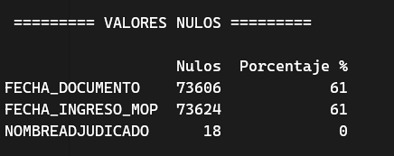
Figura 1. Salida de la terminal Python mostrando los valores nulos detectados por columna (FECHA_DOCUMENTO 61%, FECHA_INGRESO_MOP 61%, NOMBREADJUDICADO 18 registros).
Columna | Nulos | % Faltante | Tratamiento Aplicado
FECHAPAGO | 0 | 0% | Completa — convertida a datetime64
TOTALPAGADO | 0 | 0% | Completa — eliminados 630 negativos/cero
REGIONGEOGRAFICA | 0 | 0% | Completa — sin tratamiento
SERVICIO | 0 | 0% | Completa — sin tratamiento
FECHA_DOCUMENTO | 73.606 | 61,4% | Conservada — usada para DIAS_TRAMITACION cuando disponible
FECHA_INGRESO_MOP | 73.624 | 61,4% | Conservada — usada para DIAS_TRAMITACION cuando disponible
NOMBREADJUDICADO | 18 | 0,02% | Eliminadas las 18 filas — menos del 0,1% del dataset
El 61,4% de nulos en FECHA_DOCUMENTO y FECHA_INGRESO_MOP no representa un error del dataset, sino que refleja que el 61,4% de los pagos no pasaron por un proceso administrativo previo de registro de documento. El 38,6% restante (46.176 registros) permite calcular indicadores de eficiencia administrativa.
El siguiente resultado de consola muestra el proceso de limpieza ejecutado y el total de registros eliminados:
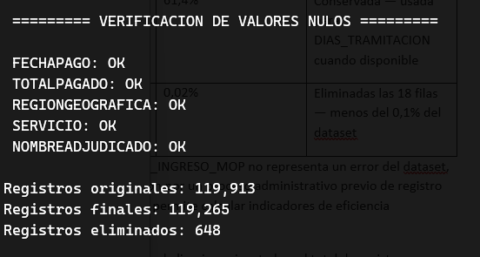
Figura 2. Salida de la terminal Python mostrando: registros originales 119.913, registros finales 119.265, registros eliminados 648, verificación OK de columnas críticas.

Transformación de Variables
Se aplicaron las siguientes transformaciones para enriquecer el dataset y habilitar el análisis predictivo:
Variable Creada | Fórmula / Origen | Propósito
MES_PAGO | FECHAPAGO.dt.month | Capturar estacionalidad mensual
AÑO_PAGO | FECHAPAGO.dt.year | Análisis de tendencia temporal
TRIMESTRE | FECHAPAGO.dt.quarter | Patrones trimestrales de gasto
DIAS_TRAMITACION | FECHAPAGO − FECHA_INGRESO_MOP | Medir eficiencia administrativa
PAGO_ALTO | TOTALPAGADO > mediana | Variable objetivo binaria para ML
REG_COD/SRV_COD | LabelEncoder(REGION/SERVICIO) | Codificación numérica para modelos

Estadística Descriptiva
A continuación se muestra la estadística descriptiva de la variable principal TOTALPAGADO, tal como fue generada por Python:
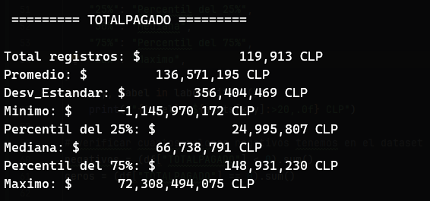

Figura 3. Salida de la terminal Python con estadística descriptiva de TOTALPAGADO: promedio $136,5M, mediana $66,7M, máximo $72.308M, valores negativos 627.
Métrica | TOTALPAGADO (CLP)
Total registros válidos | 119.265
Media | $136.571.195
Mediana | $66.738.791
Desviación Estándar | $356.404.469
Percentil 25 (Q1) | $24.995.807
Percentil 75 (Q3) | $148.931.230
Máximo | $72.308.494.075
La diferencia entre la media ($136,6M) y la mediana ($66,7M) evidencia fuerte asimetría positiva. Esto justifica usar la mediana como umbral para PAGO_ALTO en lugar de la media.

Identificación de Patrones Iniciales
El análisis exploratorio en Power BI reveló los siguientes patrones iniciales:
- VIALIDAD concentra el 61,4% del gasto total ($10 billones).
- Los Lagos ($2B), Biobío y Valparaíso concentran el 29,1% del gasto nacional.
- Diciembre registra el mayor volumen de pagos — cierre del ejercicio presupuestario.
- El año 2023 es el peak histórico de pagos en toda la serie 2010–2024.
- Zárate Ingenieros encabeza el ranking de proveedores por monto total recibido.
El siguiente dashboard de Power BI muestra la vista general del análisis exploratorio:
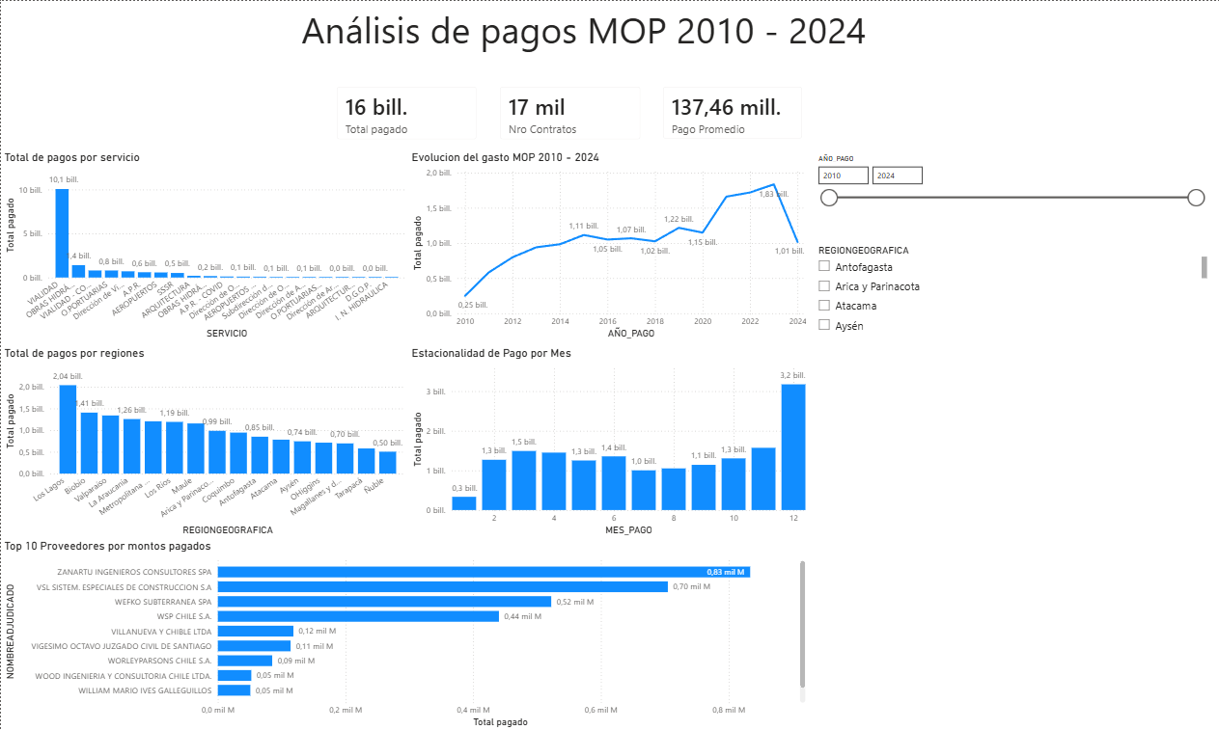
Figura 4. Dashboard Power BI — Página 1 completa con tarjetas KPI (Total Pagado $16B, Contratos 17mil, Promedio $137M), gráficos por Servicio, Año, Región, Mes y Top 10 Proveedores.

implementación de técnicas analíticas

técnica Predictiva: árbol de decisión
Justificación de la Selección
Se seleccionó el Árbol de Decisión como técnica predictiva por:
- Interpretabilidad total: permite visualizar y explicar las reglas en contexto de gasto público donde la transparencia es un requisito.
- Manejo de variables mixtas: procesa categóricas codificadas y temporales sin normalización.
- Robustez ante valores atípicos: poco sensible a outliers, relevante dado el CV = 261% de TOTALPAGADO.
- Capacidad de capturar interacciones no lineales entre servicio, región y temporalidad.
Variable Utilizada
Variable Entrada | Tipo | Descripción
REG_COD | Numérica codificada | Región geográfica (0 a 15)
SRV_COD | Numérica codificada | Servicio MOP (0 a 20)
ASIG_COD | Numérica codificada | Tipo de asignación (0 a 14)
ITEM_COD | Numérica codificada | Ítem presupuestario (0 o 1)
MES_PAGO | Numérica discreta | Mes del pago (1 a 12)
AÑO_PAGO | Numérica discreta | Año del pago (2010 a 2024)
TRIMESTRE | Numérica discreta | Trimestre del pago (1 a 4)
Proceso de Entrenamiento
A continuación se muestra la salida de la consola durante la preparación de variables y división del dataset:
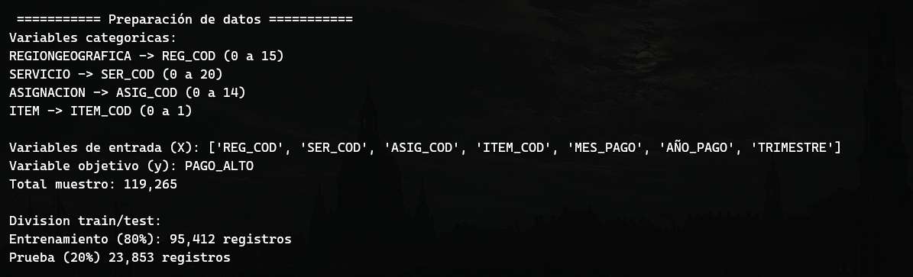
Figura 5. Salida de la terminal Python mostrando codificación de variables (REG_COD 0-15, SRV_COD 0-20, ASIG_COD 0-14), división train/test: Entrenamiento 95.412 registros, Prueba 23.853 registros.
Parámetro | Valor | Justificación
max_depth | 6 | Limita sobreajuste manteniendo generalización
min_samples_split | 50 | Evita divisiones sobre ruido estadístico
min_samples_leaf | 20 | Garantiza hojas estadísticamente suficientes
criterion | gini | Medida de impureza estándar para clasificación
random_state | 42 | Reproducibilidad del experimento
División train/test | 80%/20% | Estándar en Machine Learning supervisado
Estratificación | stratify=y | Mantiene balance 50/50 en ambos conjuntos

Técnica Descriptiva: K-Means — Segmentación de Proveedores
Justificación de la Selección
K-Means fue seleccionado porque permite identificar grupos naturales de proveedores con comportamiento similar, escala eficientemente a los 1.852 proveedores únicos y genera segmentos accionables para políticas de contratación pública.
Selección de k Óptimo
Se evaluaron k=2 a k=6 mediante Silhouette Score. La siguiente salida de consola muestra los resultados:
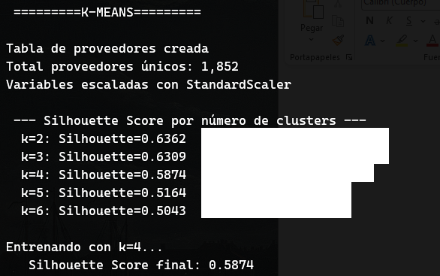
Figura 6. Salida de la terminal Python con Silhouette Score por k: k=2 (0.6362), k=3 (0.6309), k=4 (0.5874) seleccionado, k=5 (0.5164), k=6 (0.5043), con barras de progreso visuales.
k | Silhouette Score | Observación
2 | 0,6362 | Mejor score pero solo separa grande vs pequeño — poco accionable
3 | 0,6309 | Pierde el caso atípico del Segmento 2
4 | 0,5874 | SELECCIONADO — 4 perfiles de negocio claramente diferenciados
5 | 0,5164 | Fragmentación excesiva — segmentos difíciles de interpretar
6 | 0,5043 | Score bajo — demasiados clusters para el tamaño del dataset
Nota metodológica: StandardScaler fue aplicado antes del clustering para normalizar las variables, ya que K-Means es sensible a diferencias de escala (total_pagado en billones vs num_regiones en rango 1-16).

Evaluación del Modelo

Métricas del Árbol de Decisión
Se evaluaron 6 métricas sobre el conjunto de prueba (23.853 registros no vistos durante el entrenamiento). La siguiente consola muestra los resultados reales obtenidos:
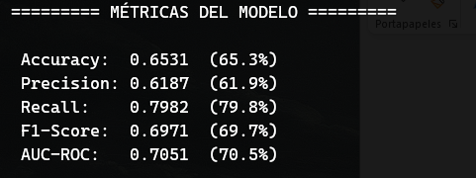
Figura 7. Salida de la terminal Python con las 6 métricas del modelo: Accuracy 65.3%, Precision 61.9%, Recall 79.8%, F1-Score 69.7%, AUC-ROC 70.5%.
Métrica | Valor | Interpretación para el Negocio
Accuracy | 65,3% | Clasifica correctamente 6 de cada 10 pagos
Precision | 61,9% | De cada 10 predichos como Alto, 6,2 realmente lo son
Recall | 79,8% | Detecta el 79,8% de los pagos altos reales
F1-Score | 69,7% | Balance armonioso entre Precision y Recall
AUC-ROC | 70,5% | Capacidad discriminativa moderada-buena (>70%)

Matriz de Confusión
La siguiente consola muestra el desglose de predicciones del modelo sobre los 23.853 registros de prueba:
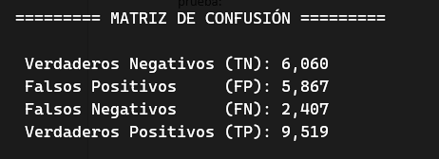
Figura 8. Salida de la terminal Python con la matriz de confusión: TN=6.060, FP=5.867, FN=2.407, TP=9.519.
 | Predicho: BAJO (0) | Predicho: ALTO (1)
Real: BAJO (0) | 6.060 — Verdaderos Negativos (TN) | 5.867 — Falsos Positivos (FP)
Real: ALTO (1) | 2.407 — Falsos Negativos (FN) | 9.519 — Verdaderos Positivos (TP)
El modelo tiene alta sensibilidad para detectar pagos altos (Recall 79,8%), lo que es valioso para priorizar fiscalización de contratos de mayor envergadura.

Importancia de Variables
La siguiente consola muestra la importancia de cada variable según el criterio Gini del Árbol de Decisión:
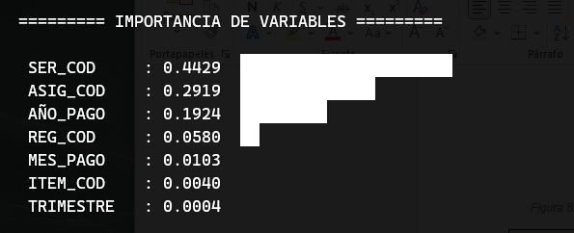
Figura 9. Salida de la terminal Python con importancia de variables: SER_COD 44.3% (barras), ASIG_COD 29.2%, AÑO_PAGO 19.2%, REG_COD 5.8%, MES_PAGO 1.0%.
Variable | Importancia Gini | Interpretación
SERVICIO (SRV_COD) | 44,3% | El tipo de obra es el factor más determinante del monto
ASIGNACIÓN (ASIG_COD) | 29,2% | Obras civiles vs consultorías — segunda variable clave
AÑO DE PAGO | 19,2% | Refleja la evolución presupuestaria histórica
REGIÓN (REG_COD) | 5,8% | Influencia moderada según zona geográfica
MES DE PAGO | 1,0% | Poca influencia individual en el monto
ÍTEM (ITEM_COD) | 0,4% | Baja importancia por tener solo 2 valores
TRIMESTRE | 0,04% | Redundante con el mes — mínimo aporte

Fortalezas y Limitaciones del Modelo
Fortalezas
- Alto Recall (79,8%): identifica la mayoría de contratos de alto valor para fiscalización.
- AUC-ROC = 70,5%: discriminación superior al azar, adecuada para datos de gasto público.
- Interpretabilidad: reglas comprensibles y auditables por directivos no técnicos.
- Dataset balanceado (50/50): garantiza métricas confiables sin sesgo de clase.
Limitaciones
- Accuracy moderada (65,3%): la discrecionalidad del gasto público limita la predictibilidad.
- Alta tasa de Falsos Positivos (5.867): sobreestima la clase 'alto' en contratos medianos.
- No incluye variables del proveedor: el historial mejoraría significativamente el modelo.
- Variable objetivo simplificada: la binarización pierde información sobre la magnitud real.

Perfil de Segmentos K-Means
La siguiente consola muestra el perfil completo de los 4 segmentos obtenidos:
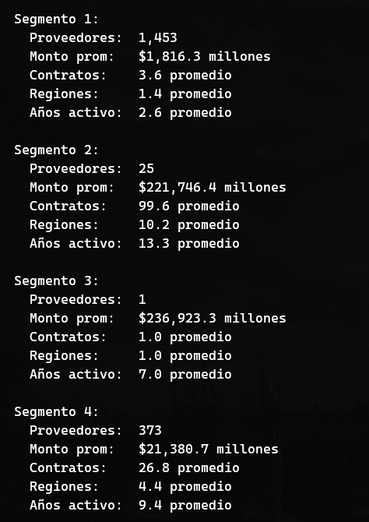
Figura 10. Salida de la terminal Python con perfil de 4 segmentos: Segmento 1 (1.453 proveedores, $1.816M), Segmento 2 (25 proveedores, $221.746M), Segmento 3 (1 proveedor, $236.923M), Segmento 4 (373 proveedores, $21.380M).

Segmento | N° Proveedores | Monto Prom. | Contratos | Regiones | Perfil
0 — Pequeños locales | 1.453 (78,5%) | $1.816M | 3,6 | 1,4 | Empresas locales ocasionales
1 — Grandes nacionales | 25 (1,3%) | $221.746M | 99,6 | 10,2 | Grandes constructoras multi-región
2 — Caso atípico | 1 (0,05%) | $236.923M | 1,0 | 1,0 | Un proveedor con 1 megacontrato
3 — Medianos consolidados | 373 (20,1%) | $21.380M | 26,8 | 4,4 | Empresas estables diversificadas

Visualización de Información

Herramientas Utilizadas
- Python (pandas + consola): exploración, limpieza y depuración de datos con visualización directa en terminal.
- Microsoft Power BI Desktop: construcción del dashboard interactivo con filtros dinámicos y 2 páginas temáticas.

Dashboard Power BI — Página 1: Análisis General
La Página 1 contiene las visualizaciones principales del análisis exploratorio:
- 3 Tarjetas KPI: Total Pagado ($16B), Número de Contratos (17 mil), Pago Promedio ($137,46M).
- Gráfico de columnas por Servicio MOP — VIALIDAD lidera con $10 billones.
- Gráfico de líneas: evolución anual 2010–2024 con peak en 2023.
- Gráfico de barras horizontal por Región — Los Lagos lidera con $2 billones.
- Gráfico de columnas por Mes — Diciembre concentra el mayor volumen de pagos.
- Gráfico de barras: Top 10 Proveedores — Zárate Ingenieros encabeza el ranking.
- Segmentadores interactivos de Año y Región que actualizan todas las visualizaciones.

Figura 11. Dashboard Power BI Página 1 completa — Vista general sin filtros activos mostrando todos los indicadores del período 2010–2024.
La siguiente captura muestra el dashboard filtrado por una región específica, demostrando la interactividad dinámica:
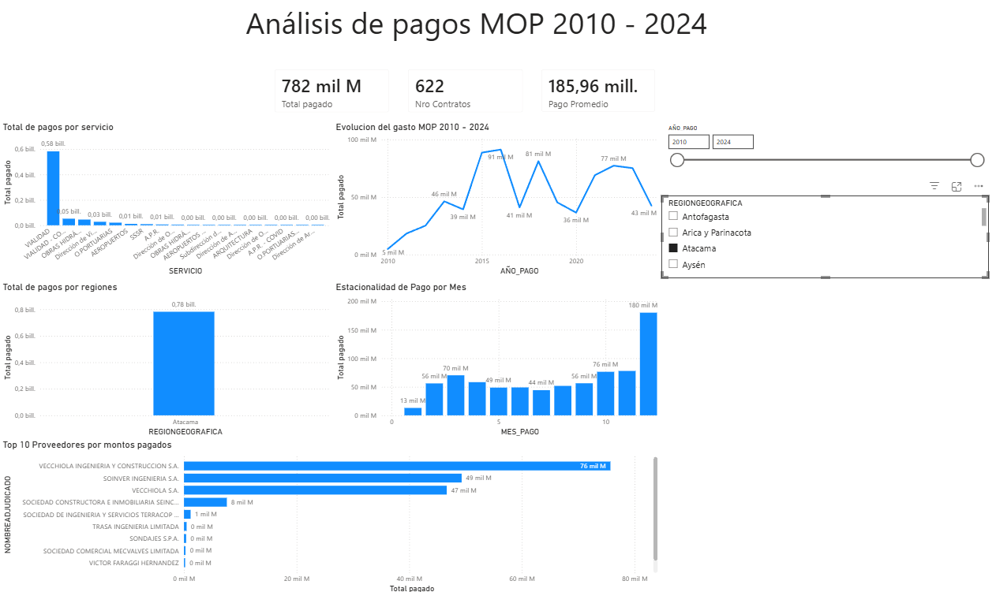
Figura 12. Dashboard Power BI Página 1 filtrado por la Región de atacama— todos los gráficos se actualizan simultáneamente al seleccionar una región en el segmentador.
La siguiente captura muestra el dashboard filtrado por el año 2023, peak histórico de pagos
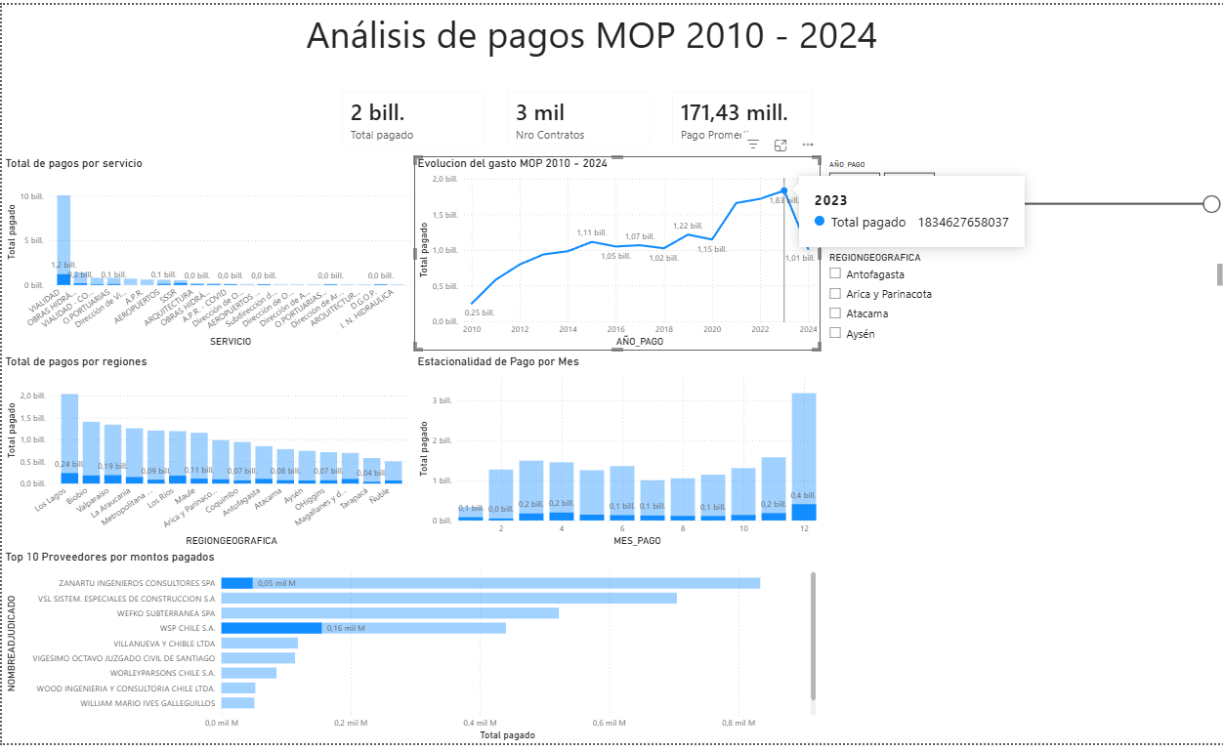
Figura 13. Dashboard Power BI Página 1 filtrado por año 2023 — peak histórico de pagos en toda la serie 2010–2024.

Dashboard Power BI — Página 2: Segmentación K-Means
La Página 2 visualiza los resultados del modelo de segmentación de proveedores:
- Gráfico de columnas: cantidad de proveedores por segmento — el Segmento 0 concentra 1.453 empresas.
- Gráfico de columnas: monto total por segmento — el Segmento 3 (373 medianas empresas) recibe $8B.
- Gráfico de dispersión: proveedores posicionados por contratos vs monto, coloreados por segmento.
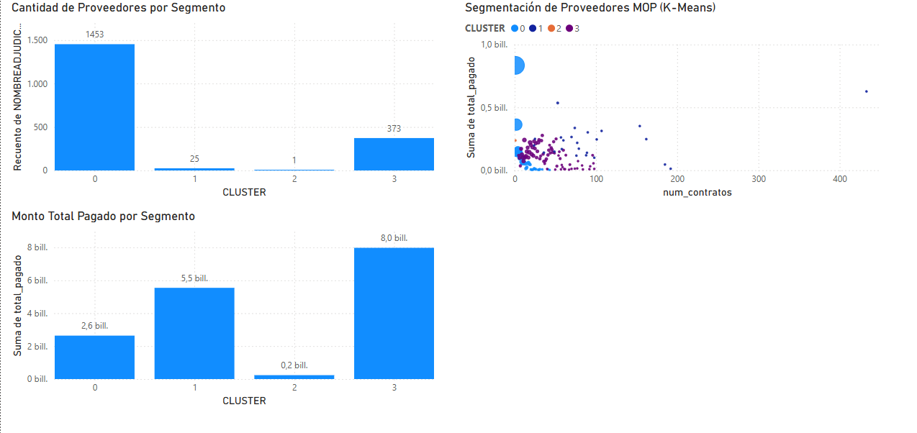
Figura 14. Dashboard Power BI Página 2 completa — Segmentación K-Means mostrando los 4 clusters de proveedores con gráficos de columnas y dispersión.

Medidas DAX Utilizadas
- Total Pagado = SUM(pagos_limpios[TOTALPAGADO])
- Nro Contratos = DISTINCTCOUNT(pagos_limpios[CODIGOCONTRATO])
- Pago Promedio = AVERAGE(pagos_limpios[TOTALPAGADO])

Conclusiones y Estrategias de Negocio

Descubrimientos Relevantes
- VIALIDAD domina el 61,4% del gasto total ($10 billones), reflejando la prioridad histórica del Estado en infraestructura vial.
- Los Lagos, Biobío y Valparaíso concentran el 29,1% del gasto nacional.
- Diciembre concentra el mayor volumen de pagos — patrón consistente con el cierre del ejercicio presupuestario.
- El año 2023 es el peak histórico de pagos en toda la serie 2010–2024.
- SERVICIO y ASIGNACIÓN explican conjuntamente el 73,5% de la importancia predictiva del monto.
- 25 grandes empresas (Segmento 1) concentran $6 billones mientras 1.453 pequeñas empresas reciben apenas $2 billones.

Interpretación de Patrones
El modelo K-Means reveló un ecosistema de proveedores altamente polarizado. El 78,5% son empresas pequeñas con operación local (Segmento 0), mientras que solo 25 empresas grandes (Segmento 1) concentran contratos en 10 regiones con 13 años de trayectoria. Esta polarización es un indicador de riesgo de concentración en la cadena de abastecimiento público.
El caso atípico del Segmento 2 (un único proveedor con $236.923 millones en un solo contrato) constituye una alerta de concentración extrema que requiere análisis adicional de los organismos fiscalizadores.
El Árbol de Decisión confirma que la naturaleza del contrato —SERVICIO y ASIGNACIÓN— determina el rango de monto con mayor poder predictivo que la región o la temporalidad.

Pronósticos Obtenidos
Con el Árbol de Decisión entrenado es posible predecir si un nuevo contrato corresponderá a un pago alto (>$67,4M CLP) con Accuracy del 65,3% y Recall del 79,8%. El modelo es útil para:
- Identificar contratos de alto valor que requieren mayor supervisión presupuestaria.
- Anticipar necesidad de liquidez en el segundo semestre, especialmente en diciembre.
- Proyectar el perfil de gasto de nuevos proyectos según servicio y tipo de asignación.

Recomendaciones Estratégicas
R1 — Sistema de Alerta Temprana para Contratos de Alto Valor
Implementar el modelo predictivo como herramienta de screening en la etapa de formulación. Cuando prediga PAGO_ALTO=1, activar protocolo de revisión adicional con al menos 3 cotizaciones y análisis de mercado.
R2 — Política de Diversificación de Proveedores
El Segmento 2 (un proveedor con $236.923M en un contrato) representa riesgo extremo. Se recomienda establecer topes máximos del 15% del presupuesto anual por proveedor y promover el desarrollo de medianas empresas.
R3 — Planificación Presupuestaria Estacional
Reservar el 55-60% del presupuesto anual para el segundo semestre, asegurando liquidez entre octubre y diciembre para evitar retrasos en pagos al cierre del año.
R4 — Fortalecimiento de Proveedores Regionales
Implementar política de desarrollo de proveedores locales del Segmento 0 con asistencia técnica y acceso preferente a contratos menores, mejorando la competencia y reduciendo dependencia de grandes actores.
R5 — Mejora Continua del Modelo
Incorporar variables de historial del proveedor y variables macroeconómicas (UF, IPC construcción) para mejorar el Accuracy actual del 65,3% a proyectado >75%.

Propuestas de Mejora
- Corto plazo (0–6 meses): automatizar carga mensual en Power BI con alertas cuando un contrato supere 3 desviaciones estándar de su categoría.
- Mediano plazo (6–18 meses): entrenar modelo de regresión para predecir monto exacto incorporando variables macroeconómicas.
- Largo plazo (18–36 meses): desarrollar modelo de detección de anomalías (Isolation Forest) para apoyar la función fiscalizadora de la Contraloría.

# | Variable | Tipo | Completitud | Descripción
1 | AGNO | Numérica | 100% | Año del registro presupuestario
2 | REGIONGEOGRAFICA | Categórica | 100% | Región geográfica (16 valores)
3 | CODIGOCONTRATO | Numérica | 100% | Identificador único del contrato MOP
4 | SUBTITULO | Categórica | 100% | Subtítulo presupuestario
5 | SERVICIO | Categórica | 100% | Dirección del MOP (21 valores)
6 | ITEM | Categórica | 100% | Ítem presupuestario (2 valores)
7 | ASIGNACION | Categórica | 100% | Tipo de gasto (15 valores)
8 | CODIGOBIP | Categórica | 100% | Código del proyecto en sistema BIP
9 | SUBASIGNACION | Texto | 100% | Nombre descriptivo del proyecto
10 | FECHA_DOCUMENTO | Temporal | 38,6% | Fecha del documento de pago
11 | FECHA_INGRESO_MOP | Temporal | 38,6% | Fecha de ingreso al sistema MOP
12 | FECHAPAGO | Temporal | 100% | Fecha efectiva del pago
13 | TOTALPAGADO | Numérica | 100% | Monto pagado en CLP
14 | RUTADJUDICADO | Texto | 100% | RUT del contratista
15 | NOMBREADJUDICADO | Texto | 99,98% | Razón social del contratista
16 | MES_PAGO | Derivada | 100% | Mes del pago (1–12)
17 | AÑO_PAGO | Derivada | 100% | Año del pago (2010–2024)
18 | TRIMESTRE | Derivada | 100% | Trimestre del pago (1–4)
19 | DIAS_TRAMITACION | Derivada | 38,6% | Días entre ingreso MOP y pago
20 | PAGO_ALTO | Binaria target | 100% | 1 si monto > mediana, 0 si no

